Kreativ Origami: Složte si ptáčka

https://www.youtube.com/watch?v=C23giz0mrJM
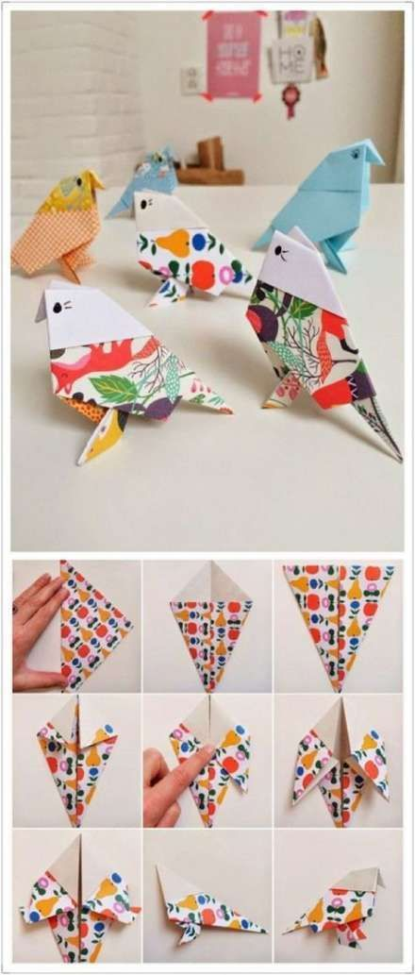

ОРИГАМИ ПТИЧКА | ГОЛУБЬ ИЗ БУМАГИ | ORIGAMI BIRD

https://www.youtube.com/watch?v=bc0HXtS9as0&feature=emb_logo
